2016-2017学年度双流中学高三上期9月理综检测试题
注意事项：
1.本试卷分第Ⅰ卷(选择题)和第Ⅱ卷(非选择题)两部分。
2.答题前，考生务必将自己的姓名、准考证号填写在本试题相应的位置。
3.全部答案在答题卡上完成，答在本试题上无效。
第Ⅰ卷（选择题共126分）
本卷共21小题，每小题6分，共126分。可能用到的相对原子质量;H 1 C 12 O 16 S 32 Cl 35.5 Fe 56 Cu 64
第Ⅰ卷(选择题，共36分)
一、选择题（本题共13小题，每小题6分。在每小题给出的四个选项中，只有一项是符合题目要求的。）
1．下列有关组成生物体化学元素和化合物的叙述，正确的是（ ）
A．C是构成细胞的基本元素，在人体细胞中数量最多
B．占细胞膜干重最多的化合物是蛋白质
C．某生物发生了“淀粉→麦芽糖→葡萄糖→糖原”的转化过程，则该生物是动物
D．P是脂肪、ATP、磷脂等不可缺少的元素，是组成生物体的大量元素
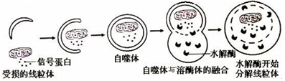
2．细胞内受损的线粒体释放的信号蛋白，会引发细胞非正常死亡。下图表示细胞通过“自噬作用”及时清除受损线粒体及其释放的信号蛋白的过程，以下相关说法正确的是（ ）
A．图中自噬体由单层磷脂分子构成
B．图中水解酶的合成场所是线粒体
C．自噬体内的物质被水解后，其产物的去向是全部排出细胞外
D．当细胞养分不足时，细胞“自噬作用”会增强
3．下列有关实验操作的描述正确的是
A．鉴定待测样液中的还原糖时，斐林试剂要现配现用
B．制作细胞的有丝分裂装片时，洋葱根尖解离后直接用龙胆紫溶液染色
C．低湿诱导染色体加倍实验中，将大蒜根尖制成装片后再进行低温处理
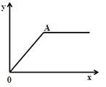
D．探究温度对酶活性的影响时，底物与酶先混合后再放入相应的温度中
4．下列各项阐释符合曲线变化趋势的是（ ）
A．若x表示CO₂浓度，y表示净光合作用
B．若x表示底物浓度，y表示酶促反应速率，则限制A点继续升高的的原因可能是酶浓度
C．若x表示O₂浓度，y表示根毛细胞从土壤中吸收K⁺的速率，则限制A点继续升高的的主要原因是载体数量
Ziyuanku.comD．若x表示O₂浓度，y可以表示酵母菌细胞呼吸释放的CO₂总量
5．下图为人体细胞的分裂、分化、衰老和凋亡过程的示意图，图中①—⑥为各个时期的细胞，a～c表示细胞所进行的生理过程。据图分析，下列叙述正确的是（ ）
A．⑤与⑥的基因型相同，蛋白质的种类也相同
衰老、凋亡
a
b

b
c

c
①
②
③

④
⑤上皮细胞
⑥骨骼肌细胞
B．细胞的衰老与凋亡就会引起人体衰老与死亡
C．若⑤⑥已失去分裂能力，则其细胞内遗传信息的流动方向为DNA→RNA→蛋白质
D．与①相比，②的表面积与体积的比值增大，与外界环境进行物质交换的能力增强
6．根据某高等动物细胞分裂示意图判断，下列叙述正确的是（ ）
Ziyuanku.com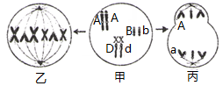
A．在甲细胞产生丙细胞的过程中，一定发生了基因突变
B．甲乙丙细胞内都含有2个染色体组，3对同源染色体
C．丙细胞分裂完成后，产生的生殖细胞的基因型是aBD
D．该种动物的睾丸中，可同时发生甲→乙和甲→丙的分裂过程
7．下列说法不正确的是
A．明矾可作自来水的净水剂
B．氢氧化铝可作胃酸的中和剂
C．二氧化碳可用作钠着火的灭火剂
D．小苏打可作面包的发泡剂
8．下列分散系不能发生丁达尔效应的是
A．氢氧化铁浊液 B．豆浆
C．含尘埃的空气 D． 墨水
9．已知反应：2CuFeS₂+O₂==Cu₂S+2FeS+SO₂对该反应说法正确的是
A．CuFeS₂仅作还原剂，硫元素被氧化
B．SO₂既是氧化产物又是还原产物
C．FeS既是氧化产物又是还原产物
D．1molO₂反应氧化2molCuFeS₂
10. 分类是科学研究的重要方法，下列物质分类正确的是
A．非电解质：乙醇、氯气 B．酸性氧化物：NO、 SO₂
C．碱：烧碱、纯碱 D．混合物：铝热剂、盐酸
11．设N_{A}阿伏加德罗常数的值，下列叙述是正确的是
A．100 mL 2.0 mol/L的醋酸溶液中氢离子为0.2 N_{A}
B．标准状况下，11.2L乙醇所含分子数为0.5N_{A}
C．71gCl₂与足量的氢氧化钠反应，转移的电子数为2N_{A}
D．常温常压下，32gO₂和O₃的混合气体含有的原子数为2N_{A}
12．在pH＝1的无色透明溶液中，能大量共存的离子组是：
A．Al^{3＋}、Ag＋、NO₃－、SO₄^{2－} B．Mg^{2＋}、NH₄＋、NO₃－、Cl－
C．Cu^{2＋}、Cl－、NO₃－、Cl－ D．K＋、Na＋、ClO－、S²⁻
13．实验室需要450mL1mol/L的硫酸，现用密度为1.84 g/cm³，溶质的质量分数98%的浓硫酸来配制，有关说法正确的是（设N_{A}阿伏加德罗常数的值）
A．浓硫酸中硫酸物质的量浓度为18.4 mol/L
B．配制溶液所需浓硫酸体积为24mL
C．配制溶液时仅需的仪器有容量瓶、烧杯、玻璃棒、量筒
D．配制溶液时，量取硫酸注入到烧杯中，加水稀释，冷却后再转移到容量瓶中
二、选择题（本题共8小题，每小题6分。在每小题给出的四个选项中，第14～18题只有一项符合题目要求，第19～21题有多项符合题目要求。全部选对的得6分，选对但不全的得3分，有选错的得0分）
14.汽车以20 m/s的速度做匀速直线运动，刹车后的加速度大小为5 m/s²，那么开始刹车后2 s内与开始刹车后6 s内汽车通过的位移之比为( )
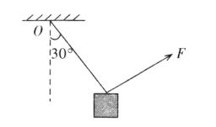
A．1∶1 B．1∶3 C．3∶4 D．4∶3
15.如图所示，一个重为5N的大砝码，用细线悬挂在O点，现在用力F拉法码，使悬线偏离竖直方向30°时处于静止状态，此时所用拉力F的最小值为（ ）
A．5.0N B．2.5N
C．8.65N D．4.3N
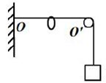
16．如图，一不可伸长的光滑轻绳，其左端固定于O点，右端跨过位于点的固定光滑轴悬挂一质量为M的物体,段水平，长度为L，绳子上套一可沿绳滑动的轻环。现在轻环上悬挂一钩码，平衡后，物体上升L，则钩码的质量为（ ）
A. B. C. D.
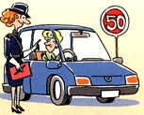
17. 女士由于驾车超速而被警察拦住。警察走过来对她说：“太太，你刚才的车速是80km/h！”。这位女士反驳说：“不可能的！我才开了10分钟，还不到一个小时，怎么可能走了80km呢？”“太太，我的意思是：如果您继续像刚才那样开车，在下一个小时里您将驶过80km。”“这也不可能的。我只要再行驶20km就到家了，根本不需要再开过80km的路程。” 你认为这位太太没有认清哪个科学概念（ ）：
A．位移与路程的概念 B．时间与时刻的概念
C．平均速度与瞬时速度的概念 D．加速度与速度的概念
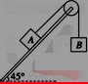
18．如图所示，质量分别为m_{A}和m_{B}的物体A、B用轻绳连接后跨过定滑轮均处于静止状态，斜面倾角为45°．已知m_{A}=2m_{B}，不计滑轮摩擦，现将斜面倾角缓慢增大到50°，系统仍保持静止，下列说法正确的是（ ）
A．物体A对斜面的压力将减小B．绳子对A的拉力将增大
C．物体A受到的静摩擦力不变D．物体A受到的合力将增大
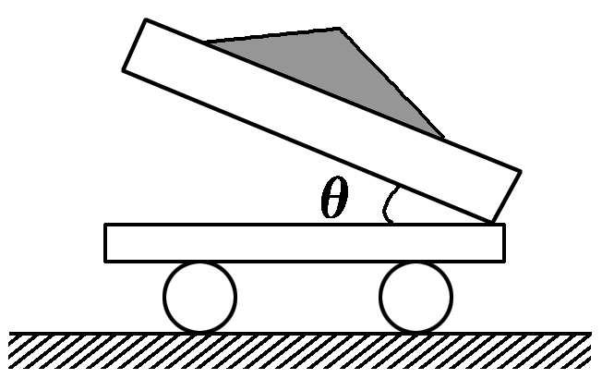
19.如图所示，一辆运送沙子的自卸卡车，装满沙子。沙粒之间的动摩擦因数为μ₁，沙子与车厢底部材料的动摩擦因数为μ₂，车厢的倾角用θ表示(已知μ₂>μ₁)，下列说法正确的是 ( )
A．要顺利地卸干净全部沙子，应满足tanθ>μ₂
B．要顺利地卸干净全部沙子，应满足sinθ>μ₂
C．只卸去部分沙子，车上还留有一部分沙子，应满足μ₂>tanθ>μ₁
D．只卸去部分沙子，车上还留有一部分沙子，应满足μ₂>μ₁>tanθ
20.将甲乙两小球先后以同样的速度在距地面不同高度处竖直向上抛出，抛出时间相隔2 s，它们运动的图像分别如直线甲乙所示。则（ ）
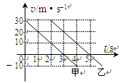
A．t＝2 s时，两球的高度相差一定为40 m
B．t＝4 s时，两球相对于各自的抛出点的位移相等
C．两球从抛出至落到地面所用的时间间隔相等
D．甲球从抛出至到达最高点的时间间隔与乙球相等
21．某运动员做跳伞训练，他从悬停在空中的直升飞机上由静止跳下，跳离飞机一段时间后打开降落伞做减速下落。他打开降落伞后的速度图线如图甲所示。降落伞用8根对称的绳悬挂运动员，每根绳与中轴线的夹角均为60°，如图乙。已知人的质量为50 kg，降落伞质量也为50 kg，不计人所受的阻力，打开伞后伞所受阻力F_{f}与速度v成正比，即F_{f}＝kv (g取10 m/s²)。则( )
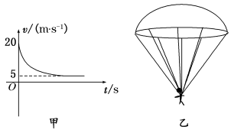
A．打开降落伞前人下落的距离为20 m
B．打开伞瞬间的加速度大小a=30 m/s²
C．阻力系数k=100 N·s/m
D．每根绳承受的拉力至少为200 N
第II卷（非选择题共174分）
三、非选择题：本卷包括必考题和选考题两部分。第22至32题为必考题，每个试题考生都必须做答。第33、34、35题为选考题，考生根据要求做答。
（一）必考题（共129分）
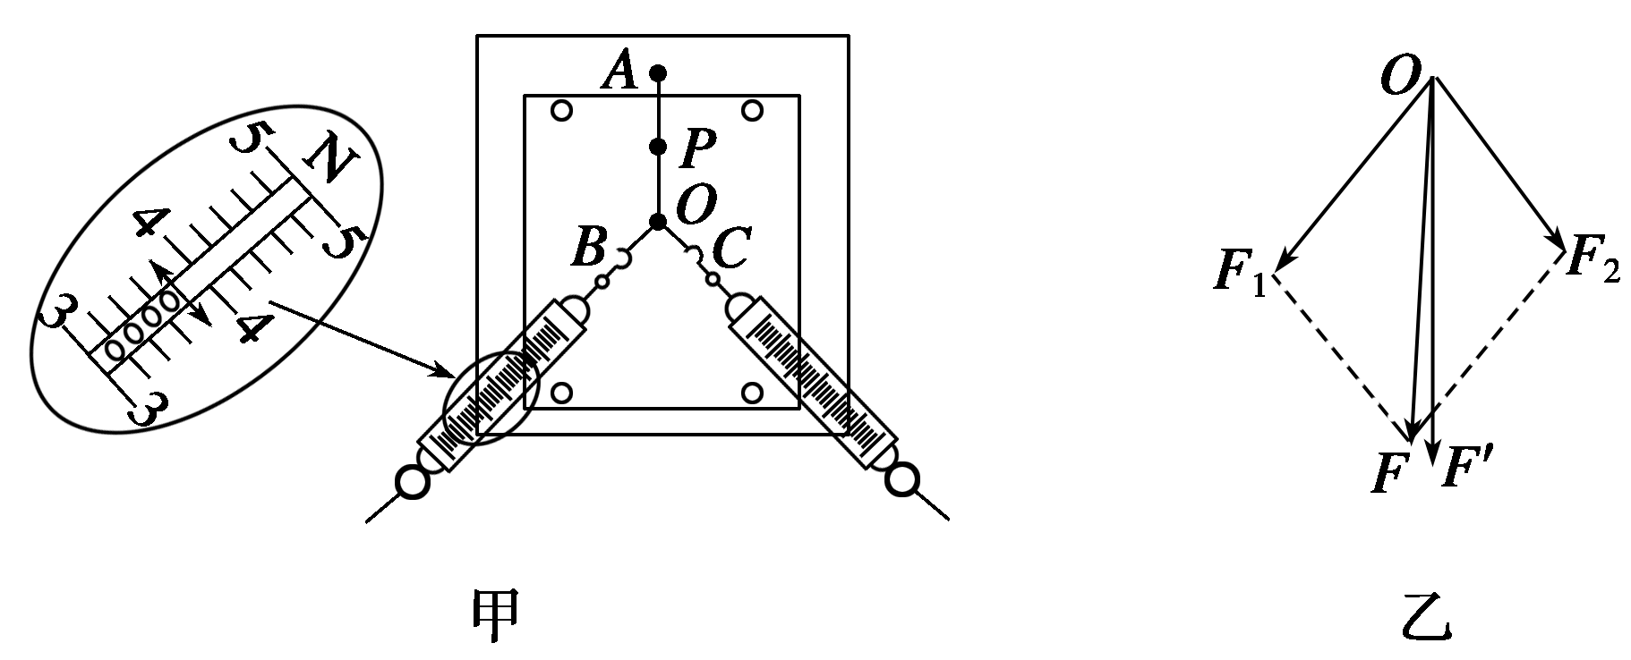
22、（每空2分，共8分）“探究力的平行四边形定则”的实验如图甲所示，其中A为固定橡皮条的图钉，P为橡皮条与细绳的结点，用两个互成角度的弹簧秤把结点P拉到位置O.
(1)从图甲可读得弹簧秤B的示数为________ N（结果保留2位有效数字）。
(2)为了更准确得到合力与分力的关系，要采用作力的________(填“图示”或“示意图”)来表示分力与合力．
(3)该实验中与F₁、F₂效果相同的力是________(填“F或“F′”)．
(4)图乙中方向一定沿 AO方向的力是________(填“F或“F′”)．
23.(8分)如图甲所示为用打点计时器记录小车运动情况的装置，开始时小车在水平玻璃板上匀速运动，后来在薄布面上做匀减速运动，所打出的纸带如图乙所示(附有刻度尺)，纸带上相邻两点对应的时间间隔为0.02 s。
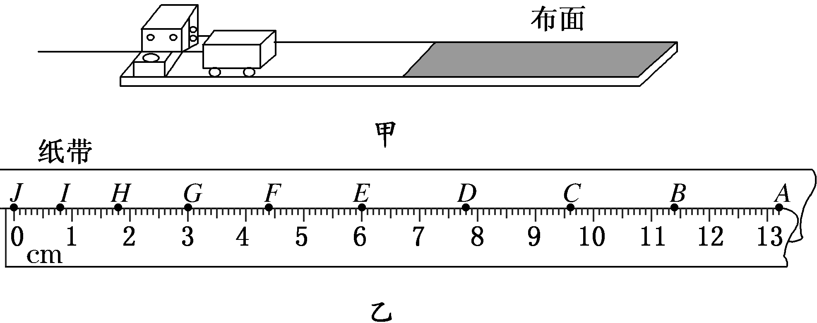
从纸带上记录的点迹情况可知，A、E两点迹之间的距离为_____cm，小车在玻璃板上做匀速运动的速度大小为_____m/s；小车在布面上运动的加速度大小为______m/s²。（以上结果均保留3位有效数字）
- (12分)交管部门强行推出了“电子眼”，机动车擅自闯红灯的现象大幅度减少。现有甲、乙两汽车正沿同一平直马路同向匀速行驶，甲车在前，乙车在后，它们行驶的速度均为10 m/s。当两车快要到一十字路时，甲车司机看到绿灯已转换成了黄灯，于是紧急刹车(反应时间忽略不计)，乙车司机为避免与甲车相撞也紧急刹车，但乙车司机反应较慢(反应时间为0.5 s)。已知甲车紧急刹车时制动力为车重的0.4倍，乙车紧急刹车制动力为车重的0.5倍，g取10m/s² 。
求：(1)若甲司机看到黄灯时车头距警戒线15 m，他采取上述措施能否避免闯
红灯？
- 为保证两车在紧急刹车过程中不相撞，甲、乙两车行驶过程中应保持多大
距离？
25．（19分）在光滑水平面上有间距为的两平行板，板附近的一个小球(可视为质点)，质量为，=0时刻受外力作用由静止开始运动，如图甲(该图为俯视图)．外力随时间变化规律如图乙所示，取图甲中方向为正向，其正向外力为，反向外力为﹣(>1)，外力变化的周期为2T．若整个运动过程中 ，小球未碰到板
(1)若=，小球在-时间内不能到达板，求应满足的条件；
（2）若小球在﹣时间内未碰到板，求﹣过程中小球速度随时间变化的关系；
(3)若小球在第个周期内的位移为零，求的值．
WWW.ziyuanku.com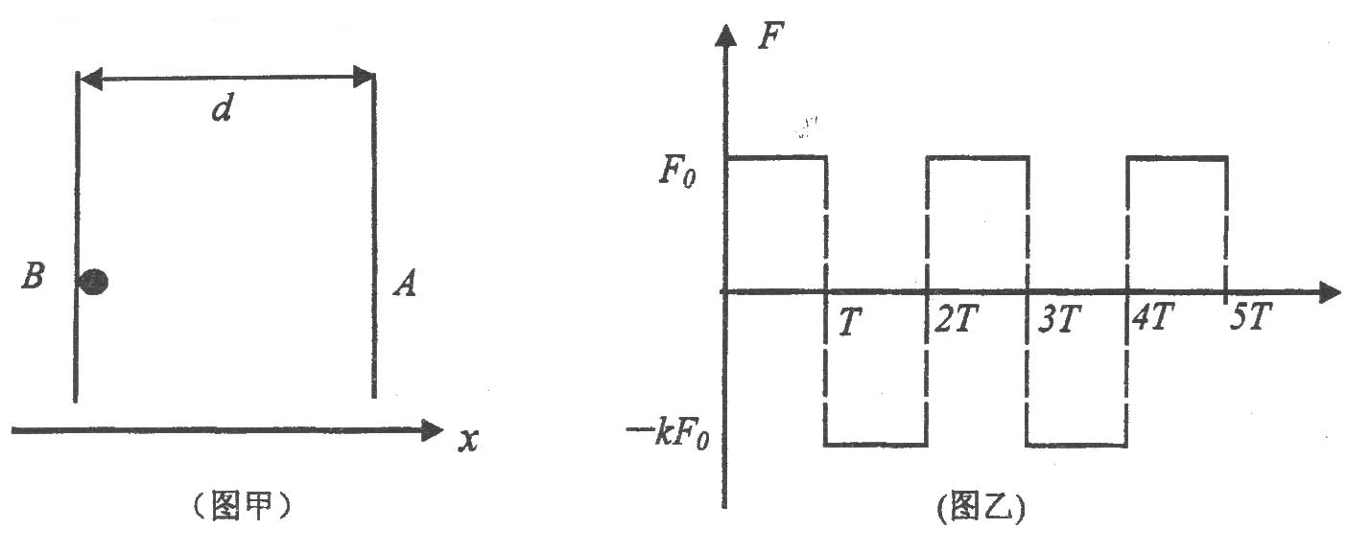
26.（14分）某学习小组通过实验研究Na₂O₂与水的反应。
操作 | 现象
向盛有4.0g Na₂O₂的烧杯中加入50mL蒸馏水 | 剧烈反应，产生能使带火星木条复燃的气体，得到的无色溶液a
向溶液a中滴入两滴酚酞 | ⅰ．溶液变红  ⅱ．10分种后溶液颜色明显变浅，稍后，溶液变为无色

- Na₂O₂的电子式为 它与水反应的离子方程式
是 。
（2）甲同学认为ⅱ中溶液褪色是溶液a中存在较多的H₂O₂，H₂O₂与酚酞发生了反应，并实验证实了H₂O₂的存在：取少量溶液a，加入试剂______（填化学式），有气体产生。
（3）乙同学查阅资料获悉：用KMnO₄可以氧化H₂O₂ 并测定其含量。取20.00 mL溶液，用稀H₂SO₄酸化，用0.002mol·L⁻¹ KMnO₄溶液滴定，产生气体，溶液褪色速率开始较慢后变快，至终点时共消耗10.00mL KMnO₄溶液。
①实验中，滴定时KMnO₄溶液应装在________（酸或碱）式滴定管中。
②用单线桥标出该反应电子转移的方向和数目： 2MnO₄－＋5 H₂O₂＋6H＋=2Mn^{2＋}＋5O₂↑＋8H₂O。
③ 溶液a中c(H₂O₂)＝______mol·L⁻¹。
④溶液褪色速率后阶段变快的原因可能是____ _ _。
27．(14分)某校化学实验兴趣小组在“探究物质的氧化性”的系列实验中发现：在足量的稀氯化亚铁溶液中，加入1～2滴溴水，振荡后溶液呈黄色。
(1)提出问题：Fe^{3＋}、Br₂谁的氧化性更强？
(2)猜想
①甲同学认为氧化性：Fe^{3＋}>Br₂，故上述实验现象不是发生化学反应所致。则溶液呈黄色是含________(填化学式或离子符号，下同)所致。
②乙同学认为氧化性：Br₂>Fe^{3＋}，故上述实验现象是发生化学反应所致，则溶液呈黄色是含________所致。
(3)设计实验并验证
丙同学为验证乙同学的观点，选用下列某些试剂设计出两种方案进行实验，并通过观察实验现象，证明了乙同学的观点确实是正确的。供选用的试剂：
A．酚酞试液 B．四氯化碳 C．无水酒精 D．硫氰化钾溶液
请写出丙同学的一种方案，选用的试剂及实验现象填在下表空格中。(试剂填序号)
 | 选用试剂 | 实验现象
方案 | ① | ②
(4)应用与拓展
①在少量FeBr₂溶液中通入足量Cl₂，反应的离子方程式为
②在100 mLFeBr₂溶液中通入2.24 LCl₂(标准状况)，溶液中有1/3的Br－被氧化成单质Br₂，则原FeBr₂溶液中FeBr₂的物质的量浓度为______________。
28（15分）铝和铁是日常生活中用途广泛的金属。
（1）常温下，可用铝和铁质容器盛装浓硫酸的原因是____ 。
（2）但是铝制容器不能装NaOH等碱溶液，原因是（用离子方程式表示）

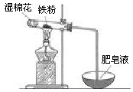
(3)工业上冶炼铝，反应的化学方程式为
（4）某实验小组利用右图装置验证铁与水蒸气的反应。
①湿棉花的作用是 ，试管中反应的化学方程式是 _。
②实验结束后，取出少量反应后的固体于试管中，加入过量盐酸，固体完全溶解，所得溶液中存在的阳离子是_____（填序号）。
a．一定有Fe²⁺、H⁺和Fe³⁺ b．一定有Fe²⁺、H⁺，可能有Fe³⁺
c．一定有Fe²⁺、Fe³⁺，可能有 H⁺ d．一定有Fe³⁺、H⁺，可能有Fe²⁺
29．（8分）下图表示分泌蛋白的合成、加工、分泌过程，a、b、c、d表示细胞器，表格是其中三种细胞器的化学成分。请回答相关问题：
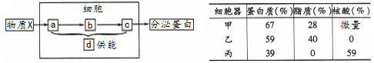
（1）表格中甲、丙分别是_______、_______（填图中字母）。甲中微量的核酸是否含有编码蛋白质的基因______(填“是”或“否”)，丙中核酸的合成场所是_______。
（2）图中属于生物膜系统的细胞器有_______（填图中字母），原核细胞与真核细胞的区别之一是前者只具备细胞器_______（填图中字母）。
30．(9分）下图为部分细胞结构及人体内某些信息分子作用的示意图，请据图回答：
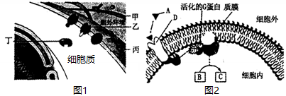
（1）图1不能表示原核细胞的理由主要是 。在真核细胞的有丝分裂过程中会发生周期性变化的细胞结构包括 （填2个）、染色体（质）、纺锤体（丝），这种变化有利于实现细胞在亲代和子代之间保持遗传性状的稳定性。
（2）图1中乙蛋白参与的跨膜运输方式可能是主动运输或 ，甲状腺细胞积累碘时所需的直接能源物质产生的场所包括细胞质基质和 。
（3）图2表示激素A作为信号分子对靶细胞作用的过程。该过程体现了细胞膜具有 的功能。
（4）若A、B、C分别是胰岛素、葡萄糖、多糖，则该细胞主要是 或骨骼肌细胞。若人体免疫反应过强造成D损伤而引起信息传递中断，则该病属于 。
31．（10分）下图表示在适宜的温度下测定金鱼藻光合作用强度装置（氧气传感器可监测氧气浓度的相对变化量）。在不同光质条件下光照1小时后氧气的浓度变化相对量如下表：
组 别 | 1 | 2 | 3 | 4 | 5 | 6 | 7 | 8 | 9
光 质 | 自然光 | 红光 | 蓝光 | 橙光 | 紫光 | 黄光 | 靛光 | 绿光 | 无光
O₂相对变化量 | +18 | +15 | +13 | +11 | +12 | +3 | +8 | -1 | -4
$来&源：ziyuanku.com注：O₂相对变化量，+ 表示增加，— 表示减少
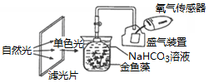
- 该实验的目的 ，
第9组的作用是既可作为对照组又可作为 的组，实验中加入NaHCO₃ 溶液的作用是 。
- 在绿光条件下，金鱼藻叶肉细胞产生ATP的场所有细胞质基质、
（线粒体/叶绿体），如果由绿光突然转换为红光，则此时刻其叶肉细胞中C₅的浓度将 。
（3）在黄光条件下，该植物经过1小时光合作用，产生氧气总量相对值是 ，此时发生在类囊体薄膜上的物质转变是 、与ATP的合成。
（4）根据此实验，在大棚种菜时需要用 的玻璃。
32．（12分）某种雌雄同株异花的植物，花色有白色、红色、紫色和紫红色四种，已知花色由A/a和B/b两对基因控制，其控制色素合成的生化途径如下图所示。请回答下列问题：
红色素
前体物质 中间产物
资*源%库 ziyuanku.com（白色） （白色） 紫色素
基因A
↓
酶1
基因b
↓
酶2
酶3
↑
基因B

（1）利用该植物进行杂交实验，母本 （需要/不需要）去雄，套袋的目的是 。
（2）基因型AaBb植株的花色是 ，其自交后代（F1）中白花植株所占比例是 （不考虑染色体间的片段交换），由此 （能/不能）判断两对基因是否遵循自由组合定律。
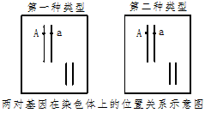
（3）若AaBb植株的自交后代（F₁）中有一半是紫红花植株，说明A、a和B、b在染色体上的位置关系有以下两种类型。请依据F₁的表现型及其比例进行分析，并在答题卷的方框中标出B、b基因的位置。
①若F₁的表现型及其比例为紫花：紫红花：白花=1:2:1，则为第一种类型，其中白花植株的基因型为 。
②若F₁的表现型及其比例为
，则为第二种类型。
(二)选考题（共45分）
33．（1）（5分）下列说法正确的是（ ）（填正确答案标号。选对1个得2分，选对2个得4分，选对3个得5分。每选错1个扣3分，最低得分为0分）
A.牛顿第一定律是实验定律。
B.在水平面上运动的物体最终停下来，是因为水平方向没有外力维持其运动的结果。
资*源%库C.运动的物体惯性大，静止的物体惯性小。
D.物体的惯性越大，状态越难改变。
E.作用力与反作用力可以作用在同一物体上。
F.作用力与反作用力的作用效果不能抵消。
G.物体所受的合外力减小，加速度一定减小，而速度不一定减小。
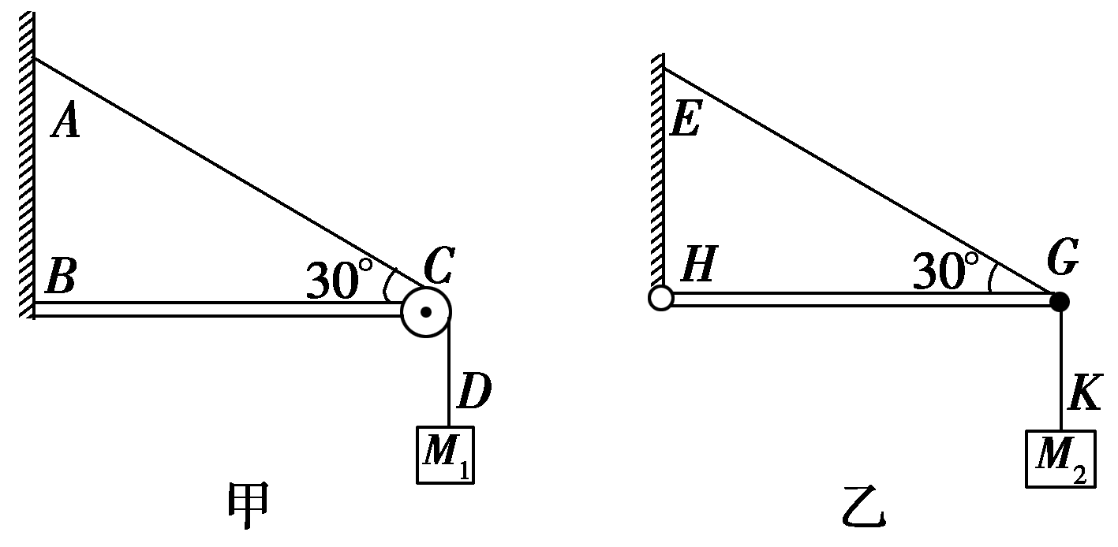
(2)(10分)如图甲所示，细绳AD跨过固定的水平轻杆BC右端的光滑定滑轮挂住一个质量为M₁的物体，∠ACB＝30°；图乙中轻杆HG一端用铰链固定在竖直墙上，另一端G通过细绳EG拉住，EG与水平方向也成30°，轻杆的G点用细绳GF拉住一个质量为M₂的物体，求：
(1)细绳AC段的张力F_{TAC}与细绳EG的张力F_{TEG}之比；
(2)轻杆BC对C端的支持力；
(3)轻杆HG对G端的支持力。
34．(15分)氧化镁应用广泛。以菱镁矿(主要成分为MgCO₃，SiO₂和FeCO₃)为原料制备高纯氧化镁的实验流程如下：

(1)MgCO₃与稀硫酸反应的离子方程式为 。
(2)加入H₂O₂时，反应的离子方程式为 。
(3)滤渣1和滤渣2的成分别是 (填化学式) 。
(4)煅烧过程存在以下反应：
2MgSO₄＋C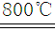2MgO＋2SO₂↑＋CO₂↑
MgSO₄＋3CMgO＋S↑＋3CO↑
①上述煅烧过程中产生的SO₂用溴水吸收，离子方程式为
②得到的淡黄色固体S与热的NaOH溶液反应，产物中元素最高价态为＋4，写出该反应的离子方程式 。
35．(15分）苹果酒、苹果醋、苹果汁等是人们餐桌上的常见食品。下图所示是在苹果酒的基础上制作苹果醋的流程图。请结合相关知识回答以下问题：
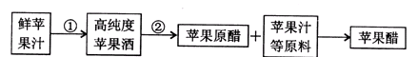
（1）过程①常用的发酵生物是 ，其呼吸作用类型是 。
（2）过程②常用的发酵菌是 ，其可以在食醋中获得，分离和纯化该微生物的方法如下：
第一步：配制培养基。根据物理性质，培养微生物常用的培养基为 。
第二步：培养基灭菌。采用高压蒸汽灭菌法对培养基进行灭菌处理。
第三步： 。
第四步：微生物培养。温度控制在 。
第五步：挑选符合要求的菌落。
（2）某同学计划统计食醋中该发酵菌的总数，他选用10^{－4}、10^{－5}、10^{－6}稀释液进行涂布，每种稀释液都设置了3个培养皿。从设计实验的角度看，还应设置的一组对照实验是 ，此对照实验的目的是证明 过程中是否被杂菌污染。
2016-2017学年度双流中学高三上期9月理综检测试题
物理参考答案
题号 | 14 | 15 | 16 | $来&源：ziyuanku.com17 | 18 | 19 | 20 | 21
答案 | C | B | D | C | A | AC | BD | AB
22.答案：(1)3.8 (2)图示 (3)F′ (4)F′
23. 答案：7.20(7.19～7.21均可)(3分)
0.90(0.89～0.91均可) (2分)
5.00(4.90～5.10均可)(3分)

24(12分)解： (1)甲车紧急刹车的加速度为a₁＝＝＝4 m/s² ….1分
甲车停下所需时间：t₁＝＝ s＝2.5 s ………..1分
甲车滑行距离：x＝＝m＝12.5 m ………….2分
由于x＝12.5 m＜15 m，所以甲车能避免闯红灯。 ………..2分
(2)设甲、乙两车行驶过程中至少应保持距离x₀，在乙车刹车t₂时间两车速度相等（1分），
乙车紧急刹车的加速度为a₂＝＝5 m/s² ………….1分
速度相等：v₀-a₁((t₀+t₂)=v₀-a₂t₂ 解得 t₂=2.0S 1分
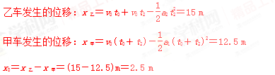
1分
1分
1分

25.解:
（1）先匀加速运动具有$a_{1}=\frac{F_{0}}{m}$，再匀减速运动，具有$a_{2}=−\frac{{\text{kF}}_{0}}{m}=−\frac{2F_{0}}{m}$。在$0−\frac{3}{2}T$内正向运动，有$x=\frac{a_{1}T}{2}×\frac{3T}{2}<d$，故$d>\frac{3F_{0}T^{2}}{4m}$...................................（6分）
（2）在199T--200T的过程中，未到达A板，有100T加速度为$a_{1}$，99T加速度为$a_{2}$。（t-199T）加速度$a_{2}$。
$v=\text{100}{\text{Ta}}_{1}+\text{99}{\text{Ta}}_{2}+(t−\text{199}T)a_{2}$，其中$a_{1}=\frac{F_{0}}{m}$，$a_{2}=−\frac{{\text{kF}}_{0}}{m}$，
代入解得$v=(1+k)\frac{\text{100}F_{0}}{m}T−\frac{{\text{kF}}_{0}}{m}t$................................................（7分）
（3）第N个周期初速度为$v_{0}$，则$v_{0}=(N−1)a_{1}T+(N−1)a_{2}T$，前半个周期位移
$x_{1}=v_{0}T+\frac{1}{2}a_{1}T^{2}$，后半个周期位移$x_{2}=(v_{0}+a_{1}T)T+\frac{1}{2}a_{2}T^{2}$。而$x_{1}+x_{2}=0$
代入解得$k=\frac{4N−1}{4N−3}$....................................（7分）
33(1)DFG
(2)解析：题图甲和乙中的两个物体M₁、M₂都处于平衡状态，根据平衡的条件，首先判断与物体相连的细绳，其拉力大小等于物体的重力；分别取C点和G点为研究对象，进行受力分析如图甲和乙所示，根据平衡规律可求解。
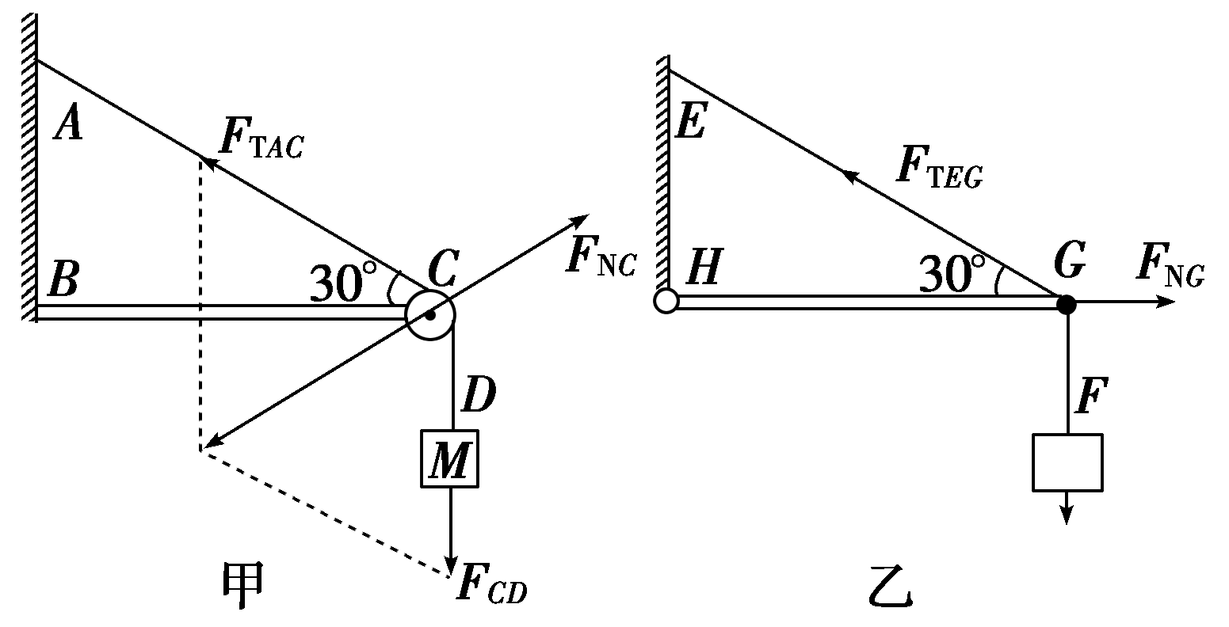
(1)图甲中细绳AD跨过定滑轮拉住质量为M₁的物体，物体处于平衡状态，细绳AC段的拉力F_{TAC}＝F_{TCD}＝M₁g
图乙中由F_{TEG}sin30°＝M₂g，得F_{TEG}＝2M₂g。
所以＝。 ……………………..(4分)
(2)图甲中，三个力之间的夹角都为120°，根据平衡规律有F_{NC}＝F_{TAC}＝M₁g，方向与水平方向成30°，指向右上方。………………………………(3分)
(3)图乙中，根据平衡方程有F_{TEG}sin30°＝M₂g，F_{TEG}cos30°＝F_{NG}，所以F_{NG}＝M₂gcot30°＝M₂g，方向水平向右。……………………………. (3分)
2016-2017学年度双流中学高三上期9月理综检测试题
化学参考答案
题号 | 7 | 8 | 9 | 10 | 11 | 12 | 13
答案 | C | A | B | D | D | B | A
26.（14分）每空2分
（1）电子式略 2Na₂O₂ + 2H₂O =4Na＋ + 4OH－ + O₂↑
（2）MnO₂(Cu²⁺、Fe³⁺也可)
（3）①酸 ②略 ③0.0025 ④反应生成的Mn²⁺作催化剂（其它合理答案也可）
27(14分)除注明外，每空2分
(2)①Br₂ ②Fe^{3＋}
(3) ①d ②溶液呈红色 或 ① b ②CCl₄层呈无色（或水层黄色）
(4)①2Fe^{2＋}＋4Br⁻+3Cl₂===2Fe^{3＋}＋2Br₂+6Cl⁻（3分）
②1.2mol/L（3分）（未注明单位扣1分）
28（15分）除注明外，每空2分
（1）浓硫酸使铁、铝表面形成一层致密稳定的氧化膜（或使铁、铝钝化）
（2）2Al+2OH－+ 2H₂O =2AlO₂－ + 3H₂↑（3分）(融融电解)
(3)2Al₂O₃ =(融融电解) 4Al+ 3O₂↑
（4）①提供水蒸气 3Fe+ 4H₂O（g） Fe₃O₄ + 4H₂（3分） ② b

34(15分)除注明外，每空2分
(1)MgCO₃＋2H＋=Mg^{2＋}＋CO₂↑＋H₂O
(2)2Fe^{2＋}＋H₂O₂＋2H＋=2Fe^{3＋}＋2H₂O（3分）
(3)SiO₂ Fe(OH)₃
(4)① SO₂＋Br₂＋2H₂O===4H＋＋2Br⁻＋SO₄^{2－}（3分）
②3S＋6OH－2S^{2－}＋SO₃^{2－}＋3H₂O（3分）

注：方程式未配平不得分，未注明条件扣1分;其它合理答案酌情给分。

2016-2017学年度双流中学高三上期9月理综检测试题
高三生物参考答案
1～6：CDABC A
29．（8分，除标注外，每空1分）
（1）d a 是 细胞核
（2）bcd（3分） a
30．（9分，除说明外每空1分）
（1）有（以）核膜（为界限的细胞核）（2分） 核膜、核仁（2分）
（2）协助扩散 线粒体
（3）信息交流（或信息传递）
（4）肝细胞 自身免疫病
31．（10分，除注明外 每空1 分）
（1）探究光质（光的颜色或光的波长）对光合作用强度的影响 （2分） 测其呼吸作用 提供（光合作用需要的）CO₂
（2）线粒体、叶绿体 （2分） 增加
（3）7 水的光（分）解
（4）无色
32．（12分，除注明外 每空1 分）
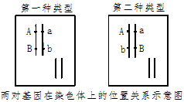
（1）不需要 防止外来花粉干扰
（2）紫红色 1/4 不能
（3）如右图（ 每图2分 ）
① aabb
② 红花：紫红花：白花=1:2:1（2分）
35．【生物一选修1：生物技术实践】（15分，除注明外，每空2分）
（1）酵母菌（1分） 有氧呼吸和无氧呼吸（或兼性厌氧型）
（1） 醋酸菌 固体培养基 接种 30～35℃
（2）不接种的空白培养基 培养基制备

